ZAGONETKA

1. PROČITAJ ZAGONETKU.

ZAOKRUŽI SLIČICU – ODGOVOR ZAGONETKE.

VOLIM MED, A VOLIM I KRUŠKU,

POSEBNO KADA NJIMA SLADIM NJUŠKU.

ZIMI IMAM STAN

U KOJEM SNIVAM

ZIMSKI SAN.

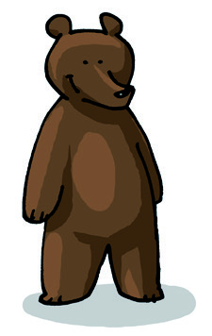

2. DOPUNI REČENICU.

|  |  |
| --- | --- |
| MEDVJED VOLI JESTI | . |

3. ŠTO MEDVJED RADI ZIMI?

|  |
| --- |
|  |